Отчет по лабораторной работе №3

Операционные системы

Мориссала Донзо НКАБд-01-24

Содержание

Цель работы 1

Задание 1

Теоретическое введение 1

Выполнение лабораторной работы 1

Выводы 3

# Цель работы

Цель данной лабораторной работы - научиться оформлять отчёты с помощью легковесного языка разметки Markdown.

# Задание

1. Сделайте отчёт по предыдущей лабораторной работе в формате Markdown.
2. В качестве отчёта предоставляются отчёты в 3 форматах: pdf, docx и md (в архиве, поскольку он должен содержать скриншоты, Makefile и т.д.)

# Теоретическое введение

Markdown — облегчённый язык разметки, созданный с целью обозначения форматирования в простом тексте, с максимальным сохранением его читаемости человеком, и пригодный для машинного преобразования в языки для продвинутых публикаций.

# Выполнение лабораторной работы

Перехожу в каталог, в котором находится шаблон для отчета по лабораторной работы, с помощью утилиты cd (рис. @fig:001).

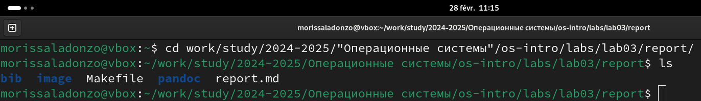

Перемещение между директориями

Создаю копию шаблона, в которой буду работать с помощью утилиты cp (рис. @fig:002).

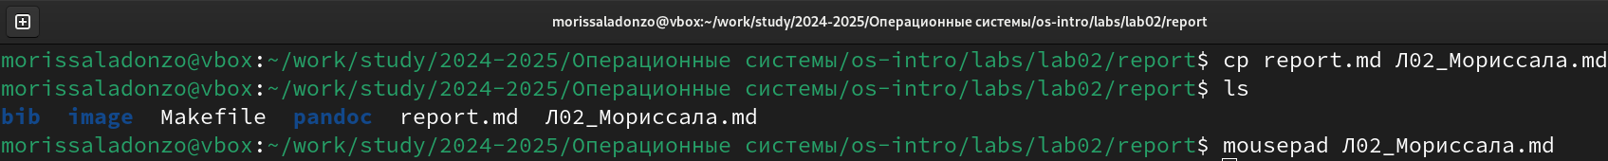

Копирование файла

Открываю созданный файл с помощью текстового редактора Mousepad (рис. @fig:003).

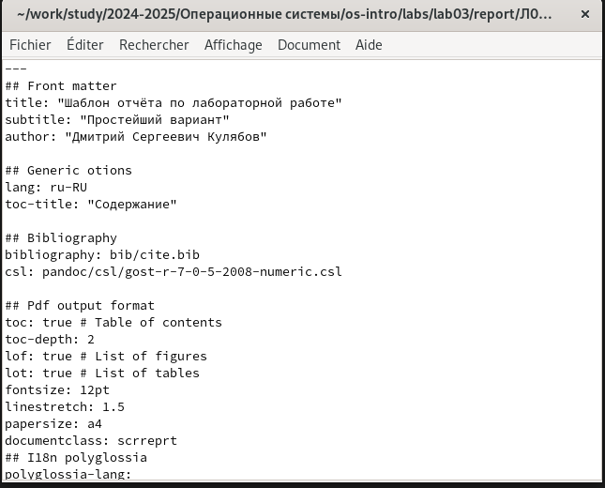

Изменение файла

После изменения, я выполнил его компиляцию из формата md в форматы docx и pdf (рис. @fig:004).



Компиляция отчета

Далее отправил созданные и скомпилированные файлы на глобальный репозиторий (рис. @fig:005).

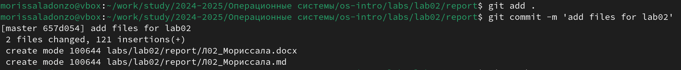

Отправка файлов на Git

Последнее действие в отправке с помощью компанды git push (рис. @fig:006).

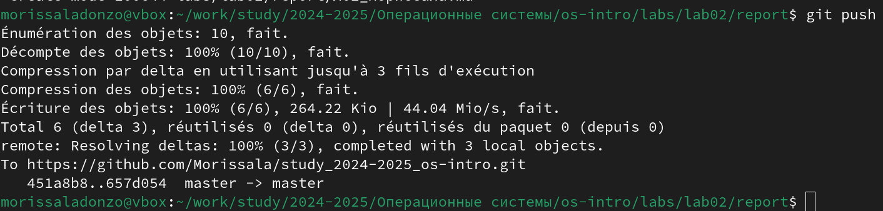

Отправка файлов на Git

# Выводы

При выполнении данной лабораторной работы я научился оформлять отчеты с помощью легковесного языка разметки Markdown.